Dvoufaktorové ověřování ATC Business Link

- Menu Informace – Uživatel nebo klikněte na jméno uživatele a vyberte si variantu zabezpečení

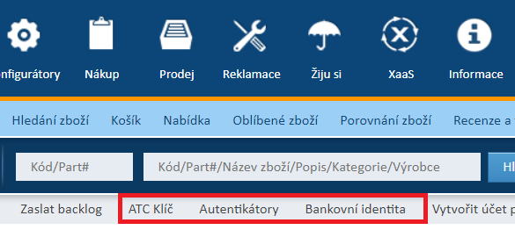

- ATC Klíč
    - Nainstalujte si do mobilního zařízení aplikaci ATC Klíč – ke stažení pro Android i iOS
    - Po stisku tlačítka „Spárovat zařízení“ se zobrazí QR kód, který naskenujete v aplikaci ATC Klíč
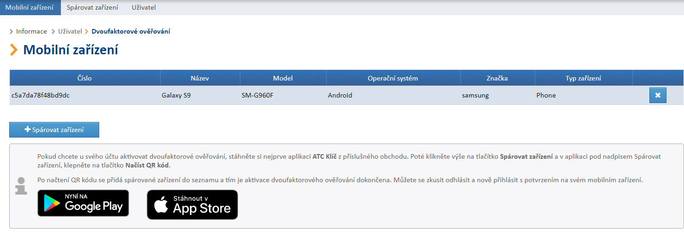

- Můžete spárovat více zařízení, odebrat stávající
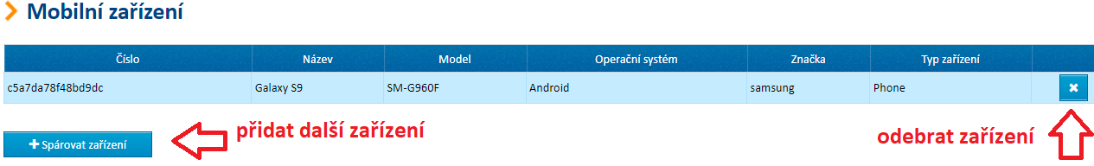
- Při dalším přihlášení na ATC BusinessLink proběhne ověření po zadání jména a hesla ověření uživatele. Pokud jste offline volte možnost „Zadat přihlašovací kód z aplikace ATC klíč“
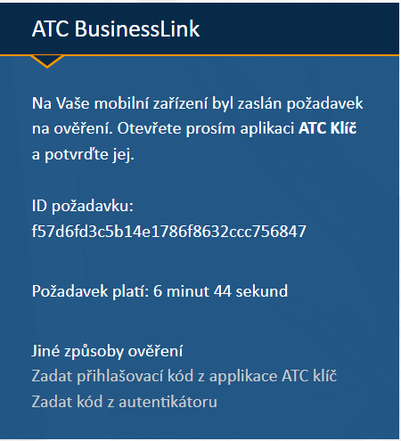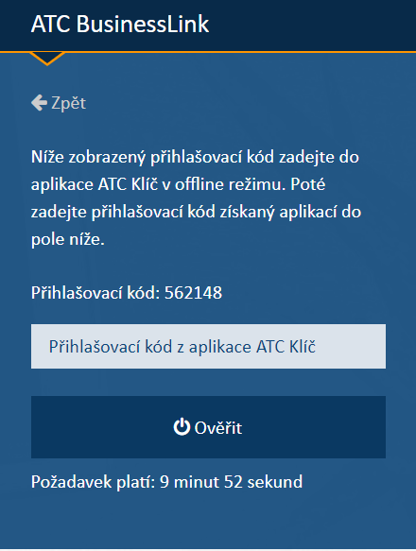

- Autentikátory – např. Google nebo Microsoft
  - Nainstalujte si do svého mobilního zařízení zvolenou aplikaci
  - Pomocí QR kódu si přidáte AT Computers do seznamu autentikátorů
  - Při přihlášení na ATC BusinessLink pak zvolte „Zadat kód z autentikátoru“ a zadejte 6místný kód

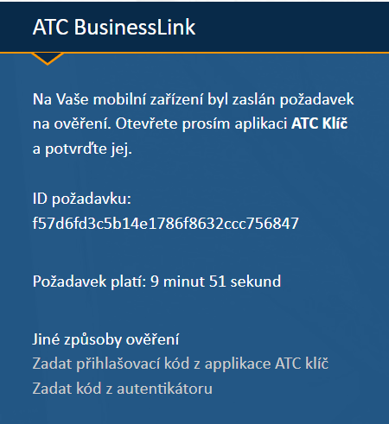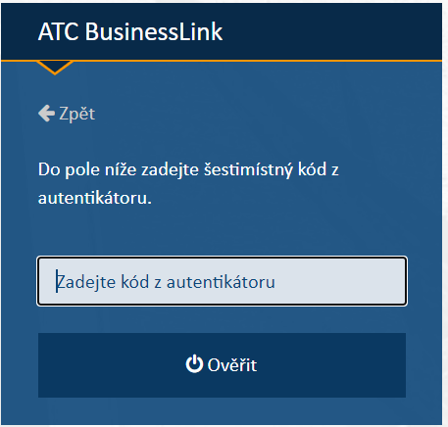

- Můžete si sami zvolit, zda se budete pokaždé přihlašovat pomocí 2FA nebo bude vyžadováno až při provádění citlivé operace, např. odeslání objednávky. Nastavení najdete v menu Informace - Uživatel – Údaje registrace (Změnit)
